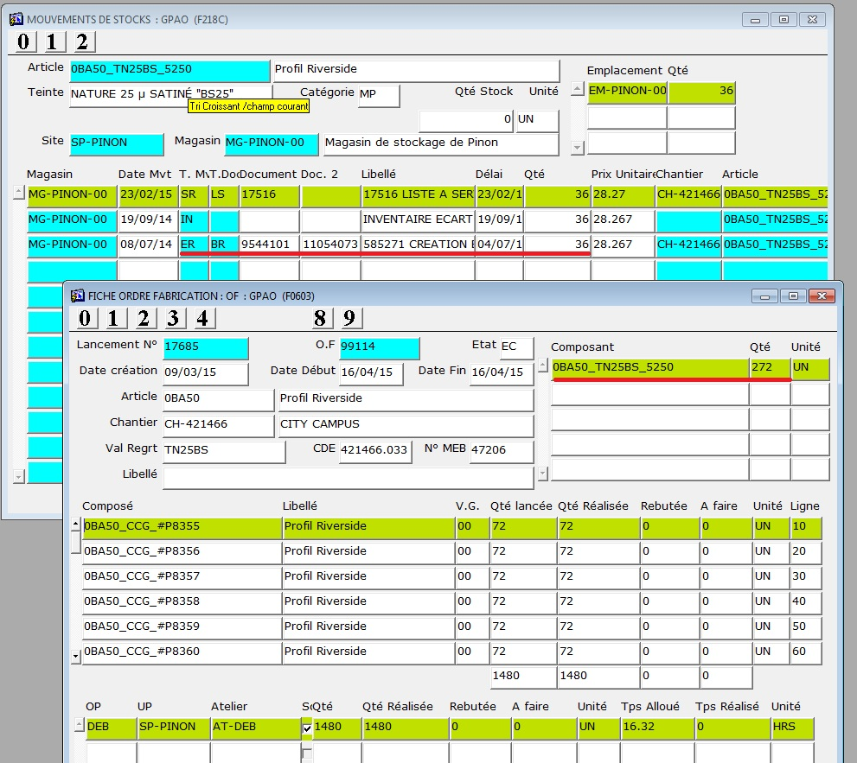
Qté achetée et réceptionnées
= 36 barres

Qté prévue et consommé par l’of et sa mise en barre
= 272 barres

En stock : -236 barres ?
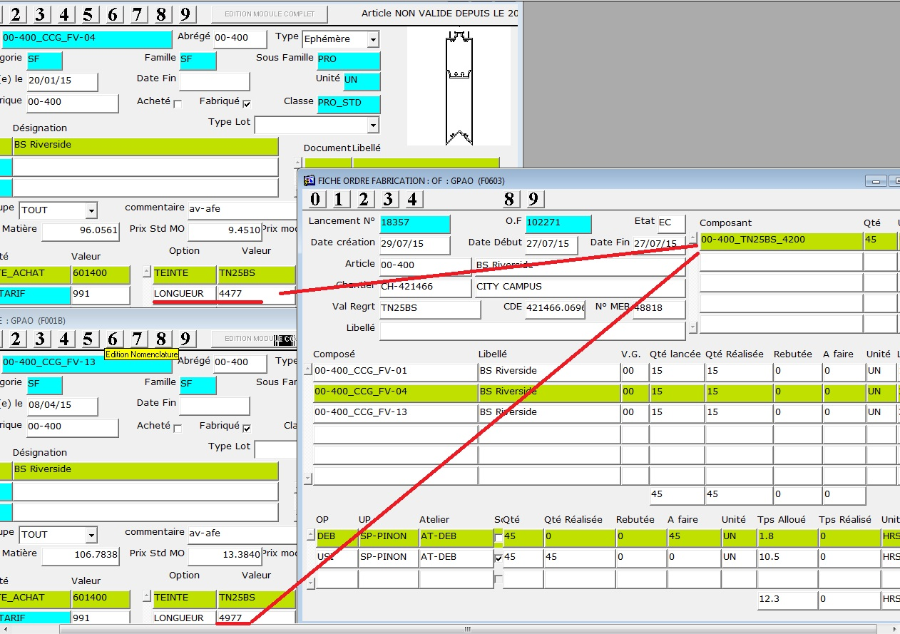
L’article à débiter FV-04
A une longueur de 4477 mm

L’article à débiter FV-12
A une longueur de 4977 mm

La mise en barre prévoit d’utiliser pour ces débits des barres de 4200 mm

Plus petites que les pièces à fabriquer !

